Арнайы экономикалық аймақтардың кейбір мәселелері туралы
Қазақстан Республикасы Үкіметінің 2008 жылғы 10 қазандағы N 892 қаулысы
Қазақстан Республикасының Үкіметі ҚАУЛЫ ЕТЕДІ:
1. Қазақстан Республикасы Үкіметінің мынадай шешімдеріне өзгерістер енгізілсін:
1) "TURKISTAN" арнайы экономикалық аймағын құру туралы" Қазақстан Республикасы Үкіметінің 2018 жылғы 29 қазандағы № 693 қаулысында:

тақырып мынадай редакцияда жазылсын:
"TURAN" арнайы экономикалық аймағын құру туралы";

1 және 2-тармақтар мынадай редакцияда жазылсын:
"1. 2043 жылға дейінгі кезеңге "TURAN" арнайы экономикалық аймағы құрылсын.
2. Қоса беріліп отырған "TURAN" арнайы экономикалық аймағы туралы ереже, оның жұмыс істеуінің нысаналы индикаторлары және нысаналы индикаторларға қол жеткізбеудің сындарлы деңгейі бекітілсін.";
көрсетілген қаулымен бекітілген "TURKISTAN" арнайы экономикалық аймағы туралы ережеде:

тақырып мынадай редакцияда жазылсын:
"TURAN" арнайы экономикалық аймағы туралы ереже";

1 және 2-тармақтар мынадай редакцияда жазылсын:
"1. "TURAN" арнайы экономикалық аймағы Түркістан облысының аумақтық шекарасы шегінде қоса беріліп отырған жоспарға сәйкес шекараларда орналасқан.
АЭА аумағы Қазақстан Республикасы аумағының ажырамас бөлігі болып табылады және 3987,39 гектарды құрайды. АЭА аумағының құрамына 6 қосалқы аймақ: ауданы 861,75 гектар тарихи орталық, ауданы 1578,64 гектар әкімшілік іскерлік орталық, ауданы 365 гектар, 35 гектар және 180 гектар өнеркәсіптік аймақтар, ауданы 967 гектар әуежай кіреді.
2. АЭА:
1) Түркістан қаласын жеделдете дамыту;
2) Түркістан қаласының туристік әлеуетін жоғарылату және Түркі әлемінің рухани астанасы ретінде одан әрі қалыптасуы мен қазақстандық және шетелдік келуші туристердің қажеттіліктерін қамтамасыз етіп, қанағаттандыра алатын тиімділігі жоғары, бәсекеге қабілетті туристік инфрақұрылымды дамыту;
3) туристерге қызмет көрсетуге арналған бірыңғай ақпараттық база құру;
4) қатысушылар арасындағы өзара сенім мен достық қарым-қатынасты нығайту;
5) тауарлардың, капиталдың, көрсетілетін қызметтер мен технологиялардың еркін қозғалысын кезең-кезеңімен жүзеге асыру мақсатында сауда және инвестиция үшін қолайлы жағдайлар жасау, кедендік және транзиттік рәсімдерді одан әрі оңайлату;
6) шетел инвестицияларын тарту, өнеркәсіптің экспортқа бағдарланған және импортты алмастыратын салаларын дамыту;
7) озық технологияларды импорттау, шетелдік серіктестердің басқару тәжірибесін алу;
8) Қазақстан азаматтары үшін қосымша жұмыс орындарын құру, персоналдың сапасын және тұтастай алғанда жалпы басқару деңгейін арттыру;
9) Түркі мемлекеттері ұйымына мүше мемлекеттердің, оның ішінде Каспий бағытындағы көліктік-логистикалық мүмкіндіктерін дамыту мақсаттарында құрылады.";
көрсетілген қаулымен бекітілген "TURKISTAN" арнайы экономикалық аймағы туралы ережеге қосымша осы қаулыға 1-қосымшаға сәйкес жаңа редакцияда жазылсын;
көрсетілген қаулымен бекітілген "TURKISTAN" арнайы экономикалық аймағы жұмыс істеуінің нысаналы индикаторлары осы қаулыға 2-қосымшаға сәйкес жаңа редакцияда жазылсын;
2) "Түркістан облысын әлеуметтік-экономикалық дамытудың 2021 – 2025 жылдарға арналған кешенді жоспарын бекіту туралы" Қазақстан Республикасы Үкіметінің 2018 жылғы 29 қазандағы № 938 қаулысында:
көрсетілген қаулымен бекітілген Түркістан облысын әлеуметтік-экономикалық дамытудың 2021 – 2025 жылдарға арналған кешенді жоспарында:
кестеде:
1-жолда:
2-баған мынадай редакцияда жазылсын:
"TURAN" АЭА өнеркәсіптік аймағының аумағында инфрақұрылым салу";
4-баған мынадай редакцияда жазылсын:
"ӨҚМ, Түркістан облысының әкімдігі".
2. Осы қаулы қол қойылған күнінен бастап қолданысқа енгізіледі.
Қазақстан Республикасының  Премьер-Министрі | Ә. Смайылов
Қазақстан Республикасы
Үкіметінің
2023 жылғы 10 қазандағы
№ 892 қаулысына
1-қосымша
"TURAN" арнайы
экономикалық аймағы
туралы ережеге
қосымша
"TURAN" арнайы экономикалық аймағы шекарасының жоспары

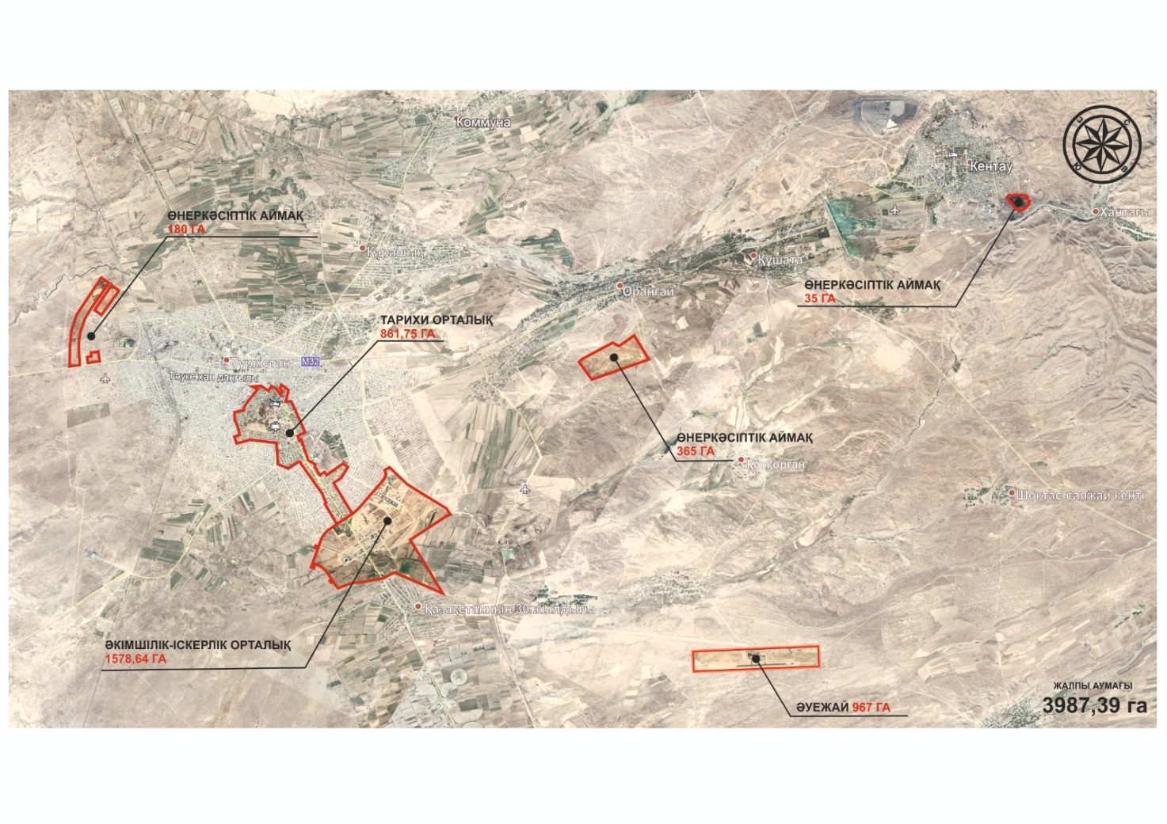

6 қосалқы аймақтың жалпы ауданы S = 3987,39 га
Қазақстан Республикасы
Үкіметінің
2023 жылғы 10 қазандағы
№ 892 қаулысына
2-қосымша
Қазақстан Республикасы
Үкіметінің
2018 жылғы 29 қазандағы
№ 693 қаулысымен
бекітілген
"TURAN" арнайы экономикалық аймағы жұмыс істеуінің нысаналы индикаторлары
Р/с  № | Мақсаттар, міндеттер және көрсеткіштер (атаулары) | Өлшем бірлігі* | Базалық кезең (2018) | 2023 жылға қарай қол жеткізу
 |  |  |  | 2019 | 2020 | 2021 | 2022 | 2023
1 | 2 | 3 | 4 | 5 | 6 | 7 | 8 | 9
1 | Тартылған инвестициялардың жалпы көлемі, оның ішінде (өсумен):** | млрд теңге | 19 | 21 | 71 | 96 | 110 | 125
2 | Шетелдік инвестициялар көлемі | млрд теңге | 7 | 8 | 51 | 65 | 72 | 80
3 | Отандық инвестициялар көлемі | млрд теңге | 12 | 13 | 20 | 31 | 38 | 45
4 | АЭА аумағында тауарларды және көрсетілетін қызметтерді (жұмыстарды) өндіру көлемі** | млрд теңге | 12 | 12 | 16,8 | 17,2 | 19,3 | 21
5 | Қатысушылар саны | компаниялар | 24 | 8 | 26 | 38 | 42 | 49
6 | Қосалқы қызмет түрлерін жүзеге асыратын тұлғалар саны | адам | 10 | 4 | 12 | 20 | 31 | 40
7 | АЭА аумағында құрылатын жұмыс орындарының саны (өсумен) | адам | 1630 | 1083 | 2150 | 3321 | 3940 | 4630
8 | АЭА аумағындағы өндірістің жалпы көлеміндегі жергілікті қамту үлесі | % | 15 | 20 | 25 | 30 | 35 | 40
кестенің жалғасы
Р/с  № | 2028 жылға қарай қол жеткізу |  |  |  |  |  | 2033 жылға қарай қол жеткізу
 | 2024 | 2025 | 2026 | 2027 | 2028 | 2029 | 2030 | 2031 | 2032 | 2033
10 | 11 | 12 | 13 | 14 | 15 | 16 | 17 | 18 | 19 | 20
1 | 137 | 142 | 147 | 152 | 157 | 162 | 165 | 168 | 172 | 175
2 | 90 | 93 | 96 | 99 | 102 | 103 | 103 | 105 | 105 | 106
3 | 47 | 49 | 51 | 53 | 55 | 59 | 62 | 63 | 67 | 69
4 | 23 | 24 | 25 | 27 | 29 | 32 | 35 | 38 | 41 | 44
5 | 51 | 53 | 55 | 57 | 59 | 61 | 62 | 62 | 65 | 67
6 | 42 | 45 | 48 | 51 | 55 | 57 | 58 | 58 | 60 | 63
7 | 4940 | 5350 | 5700 | 6050 | 6400 | 6650 | 7000 | 7300 | 7600 | 7800
8 | 42 | 44 | 45 | 46 | 47 | 48 | 49 | 49 | 49 | 49
Р/с  № | 2038 жылға қарай қол жеткізу |  |  |  |  |  | 2043 жылға қарай қол жеткізу
 | 2034 | 2035 | 2036 | 2037 | 2038 | 2039 | 2040 | 2041 | 2042 | 2043
21 | 22 | 23 | 24 | 25 | 26 | 27 | 28 | 29 | 30 | 31
1 | 178 | 180 | 182 | 184 | 186 | 188 | 190 | 192 | 194 | 197
21 | 22 | 23 | 24 | 25 | 26 | 27 | 28 | 29 | 30 | 31
2 | 106 | 106 | 106 | 108 | 108 | 108 | 108 | 110 | 110 | 110
3 | 72 | 74 | 76 | 76 | 78 | 80 | 82 | 82 | 84 | 87
4 | 39 | 40 | 42 | 43 | 44 | 44 | 46 | 48 | 50 | 52
5 | 69 | 71 | 73 | 73 | 74 | 76 | 78 | 80 | 82 | 85
6 | 58 | 59 | 59 | 59 | 65 | 65 | 65 | 66 | 66 | 66
7 | 8100 | 8400 | 8700 | 9000 | 9200 | 9400 | 9600 | 9800 | 9900 | 10000
8 | 49 | 49 | 49 | 49 | 49 | 49 | 49 | 50 | 51 | 52
* - индикаторлардың көрсеткіштері өсу қорытындысымен келтірілген.

© 2012. Қазақстан Республикасы Әділет министрлігінің «Қазақстан Республикасының Заңнама және құқықтық ақпарат институты» ШЖҚ РМК

